Приложение № 1
к документации об аукционе на право
заключения договора купли-продажи
лесных насаждений

Предмет аукциона № 24

Начальная цена предмета аукциона: 43 833 руб. 74 коп.
Кадастровый номер: 21:18:000000:7572
Кирское лесничество
Гартовское участковое лесничество

Номер лесного квартала |  | Номер лесотакса-ционного выдела-делянки | Площадь лесосеки, га | Хозяйство, преобла-дающая порода | Породы | Объем, куб. метров
 |  |  |  |  |  | Деловая |  |  |  | Дрова | Хворост-неликвид | Итого
 |  |  |  |  |  | Круп-ная | Сред-  няя | Мел-  кая | Итого | Дрова | Хворост-неликвид
65 |  | 23 | 1,3 | м/л | береза | 8 | 10 |  | 18 | 58 | 9 | 85
 |  |  |  |  | осина | 8 |  |  | 8 | 75 | 22 | 105
 |  |  |  |  | ольха черная |  |  |  |  | 23 |  | 23
 |  |  |  |  | итого | 16 | 10 |  | 26 | 156 | 31 | 213

ПЛАН ЛЕСНОГО УЧАСТКА
Местоположение: Чувашская Республика, Кирское лесничество, Гартовское участковое лесничество, квартал 65

Вид разрешенного использования: заготовка древесины

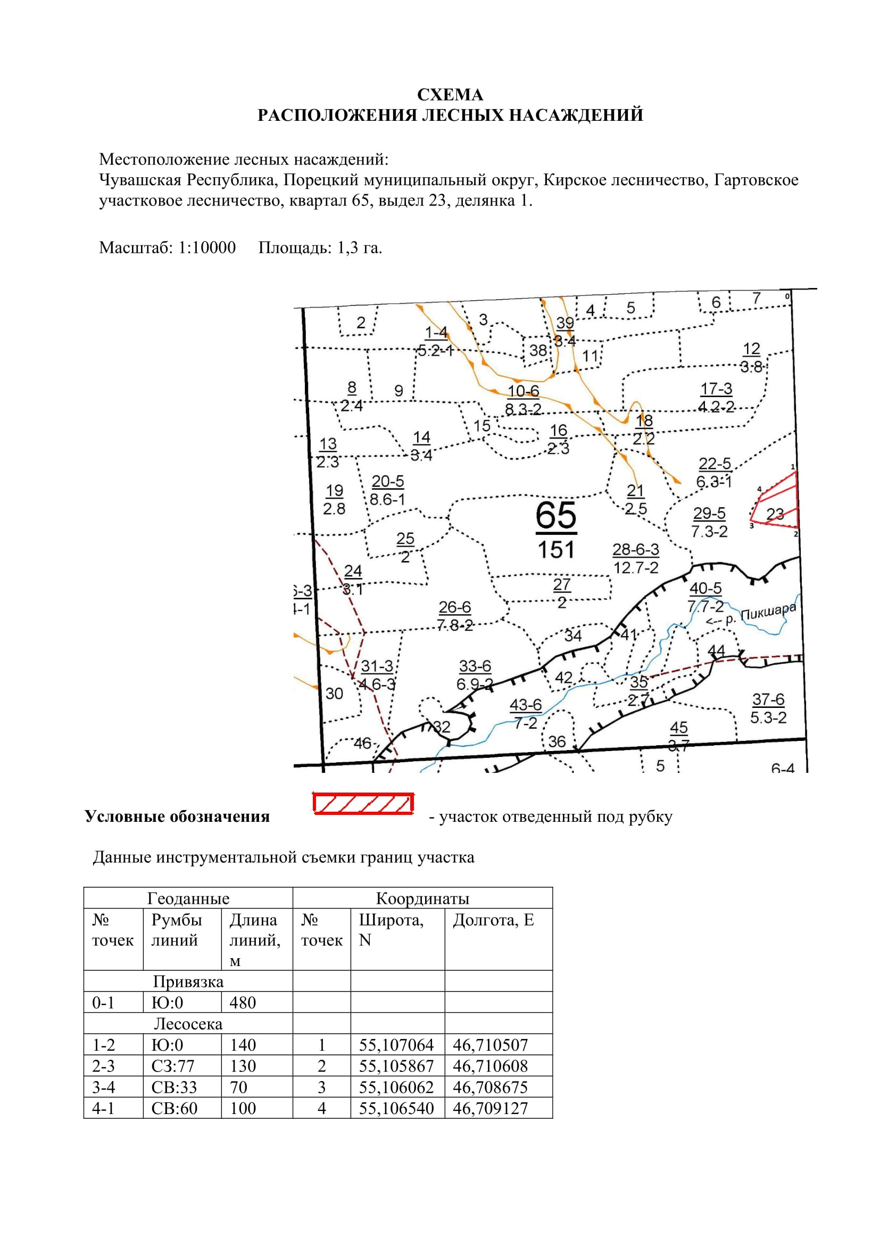

Таксационное описание лесных насаждений,
выставляемых на аукцион на право заключения
договора купли-продажи лесных насаждений
Наименование  участкового лесничества | №  кв. | №  выд. | Площадь,  га | Состав  насаждения | Возраст | Бони-  тет | Общий  запас вырубаемой древесины,  куб.м.
Гартовское | 65 | 23 | 1,3 | 4Б5Ос1Олч | 76 | 2 | 213

Характеристика лесных насаждений
га

Общая площадь - всего | в том числе
Общая площадь - всего | лесные земли |  |  |  |  | нелесные земли
Общая площадь - всего | покрытые лесной растительностью - всего | в том числе покрытые лесными культурами | лесные питомники, плантации | непокрытые лесной растительностью | итого | дороги | просеки | боло-та | дру-гие | ито-го
1,3 | 1,3 |  |  |  | 1,3

Целевое назначение лесов | Номер квартала (выдела) | Преобладающая порода | Площадь, га/  запас вырубаемой древесины, куб. м | в том числе по группам возраста древостоя, га / куб. м
 |  |  |  | молодняки | средневозрастные | приспевающие | спелые и перестойные
Гартовское участковое лесничество
Эксплуатационные леса | 65/23 | береза | 1,3/213 |  |  |  | 1,3/213

